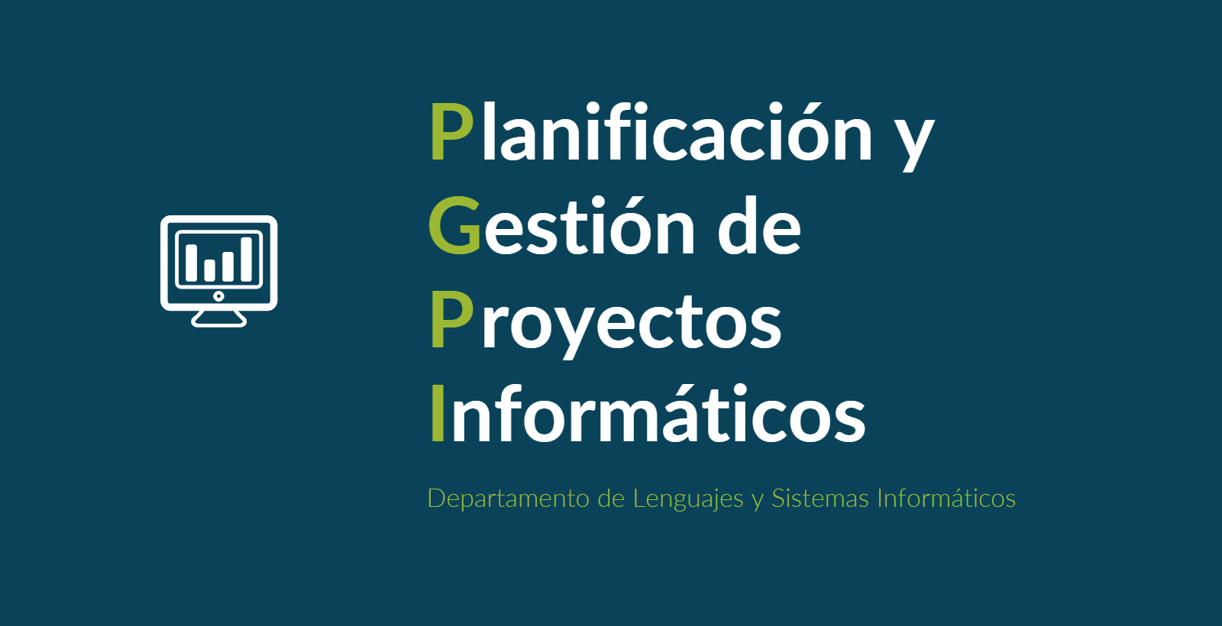

Documento del grupo: L1.14

Tabla de versiones:

| **FECHA** | **DESCRIPCIÓN** |
| --- | --- |
| 2/11/2024 | Creación y relleno del documento |

| **PROYECTO** | Sistema de reserva de clases para academia | **CÓDIGO DE PROYECTO** | 2024-114 | **FECHA DE ELABORACIÓN** | 02/11/2024 |
| --- | --- | --- | --- | --- | --- |

R = Responsable, C = Consultado, A = Aprobador, I = Informado

| **EDT #** | **Paquete de Trabajo** | **Director de proyecto** | **Programador web** | **Experto en pruebas** | **NO PROCEDE** | **NO PROCEDE** | **NO PROCEDE** |
| --- | --- | --- | --- | --- | --- | --- | --- |
| Acta de constitución | PT1 | R | I | I |  |  |  |
| Registro de supuestos | PT1 | R | I | I |  |  |  |
| Documento del registro de interesados | PT1 | R | I | I |  |  |  |
| Plan de Dirección del Proyecto | PT1 | R | I | I |  |  |  |
| Plan de Gestión de Comunicaciones | PT1 | R | I | I |  |  |  |
| Plan de Gestión de Requisitos | PT1 | R | I | I |  |  |  |
| Elicitación de los requisitos | PT1 | R | I | I |  |  |  |
| Matriz de Trazabilidad de Requisitos | PT1 | R | I | I |  |  |  |
| Plan de Gestión del Alcance | PT1 | R | I | I |  |  |  |
| Enunciado del Alcance | PT1 | R | I | I |  |  |  |
| Diagrama de la EDT | PT1 | R | I | I |  |  |  |
| Diccionario de la EDT | PT1 | R | I | I |  |  |  |
| Plan de Gestión de Calidad | PT1 | R | I | I |  |  |  |
| Plan de Gestión de Calidad | PT1 | R | I | I |  |  |  |
| Plan de Gestión de Riesgos | PT1 | R | I | I |  |  |  |
| Registro de riesgos | PT1 | R | I | I |  |  |  |
| Plan de Gestión del  Cronograma | PT1 | R | I | I |  |  |  |
| Lista de actividades | PT1 | R | I | I |  |  |  |
| Lista de hitos | PT1 | R | I | I |  |  |  |
| Cronograma en MS Project | PT1 | R | I | I |  |  |  |
| Plan de Gestión de Recursos | PT1 | R | I | I |  |  |  |
| Matriz de asignación de  responsabilidades | PT1 | R | I | I |  |  |  |
| Plan de Gestión de  Adquisiciones | PT1 | R | I | I |  |  |  |
| Plan de gestión de costes | PT1 | R | I | I |  |  |  |
| Plan de Gestión de la  Configuración | PT1 | R | I | I |  |  |  |
| Control de costes | PT1 | R | I | I |  |  |  |
| Revisar documentación | PT2 | R | I | I |  |  |  |
| Cursos de formación | PT3 | I | R | A |  |  |  |
| Diseñar mockups de la interfaz | PT4 | A | R | A |  |  |  |
| Implementación de la funcionalidad de cuentas de usuario | PT5 | A | R | A |  |  |  |
| Implementación de la funcionalidad login | PT5 | A | R | A |  |  |  |
| Implementación de la página de inicio | PT6 | A | R | A |  |  |  |
| Implementación de la página de detalles | PT7 | A | R | A |  |  |  |
| Implementación de la funcionalidad cesta | PT8 | A | R | A |  |  |  |
| Implementar pasarela de pago | PT9 | A | R | A |  |  |  |
| Implementar API de pago | PT9 | A | R | A |  |  |  |
| Creación de la base de datos | PT10 | A | R | A |  |  |  |
| Establecer conexión frontend-backend | PT11 | A | R | A |  |  |  |
| Analizar requisitos referentes al backend | PT12 | A | R | A |  |  |  |
| Implementar lógica interna de la aplicación | PT12 | A | R | A |  |  |  |
| Redactar informe | PT13 | A | R | A |  |  |  |
| Generación de pruebas | PT14 | A | C | R |  |  |  |
| Revisión de seguridad de datos | PT14 | A | C | R |  |  |  |
| Redactar informe de cierre | PT15 | R | C | I |  |  |  |
| Crear presentación | PT16 | R | I | I |  |  |  |
| Exponer producto | PT16 | E | I | I |  |  |  |
| Preparar y exportar el proyecto | PT17 | C | R | I |  |  |  |